新 书 推 荐

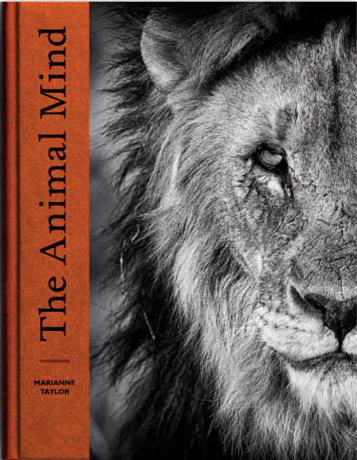
中文书名：《动物的头脑》
英文书名：The Animal Mind
作 者：Marianne Taylor
出 版 社：Unipress
代理公司：ANA/Winney
出版时间：2023年秋季
代理地区：中国大陆、台湾
页 数：240页
审读资料：电子稿
类 型：自然科学

内容简介：

通过镜头观察动物行为。

·我们才刚刚开始理解动物的思维和我们一样复杂。最近的研究表明，土拨鼠会说完整的句子，尽管它们的墨西哥波浪习性尚未完全了解。大猩猩使用手语向研究人员描述过去的事件，那么这是否意味着它们会反思并重新过自己的生活？当一只蚂蚁照镜子看到头上有一点蓝色油漆时，它们试图将其清除，证明蚂蚁和我们一样有自我意识，那么差异的界限究竟在哪里？
·《动物的头脑》探索了动物王国中非凡的认知、交流、意识和文化实例，对60只动物进行了剖析，以提供真正的智力解剖。
·探索他们的大脑行为，每个生物都由世界级摄影师拍摄了一幅美丽而敏感的肖像，以及一系列展示它们行为的照片。

作者简介：

玛丽安·泰勒（Marianne Taylor）是一位作家和编辑，对科学和自然有着毕生的兴趣。在为图书和杂志出版商工作七年后，她跨入了自由职业的世界，此后写了十本关于野生动物、科学和一般自然历史的书。她还是一位插画家和敏锐的摄影师，当她不在办公桌前办公或带着相机外出时，她喜欢跑步，练习合气道，有时也在当地的猫救援中心帮忙。

感谢您的阅读！
请将反馈信息发至：版权负责人
Email：Rights@nurnberg.com.cn
安德鲁·纳伯格联合国际有限公司北京代表处
北京市海淀区中关村大街甲59号中国人民大学文化大厦1705室, 邮编：100872
电话：010-82504106, 传真：010-82504200
公司网址：http://www.nurnberg.com.cn
书目下载：http://www.nurnberg.com.cn/booklist_zh/list.aspx
书讯浏览：http://www.nurnberg.com.cn/book/book.aspx
视频推荐：http://www.nurnberg.com.cn/video/video.aspx
豆瓣小站：http://site.douban.com/110577/
新浪微博：安德鲁纳伯格公司的微博_微博 (weibo.com)
微信订阅号：ANABJ2002


